

Контактное лицо:
ОСАТЕК
Андрей Попов
Тел.: +7-495-4655047
pav@osatec.ru

Ждем вас на стенде congatec на выставке embedded world 2012
Нюрнберг, 28 февраля – 1 марта, зал 1, стенд 350

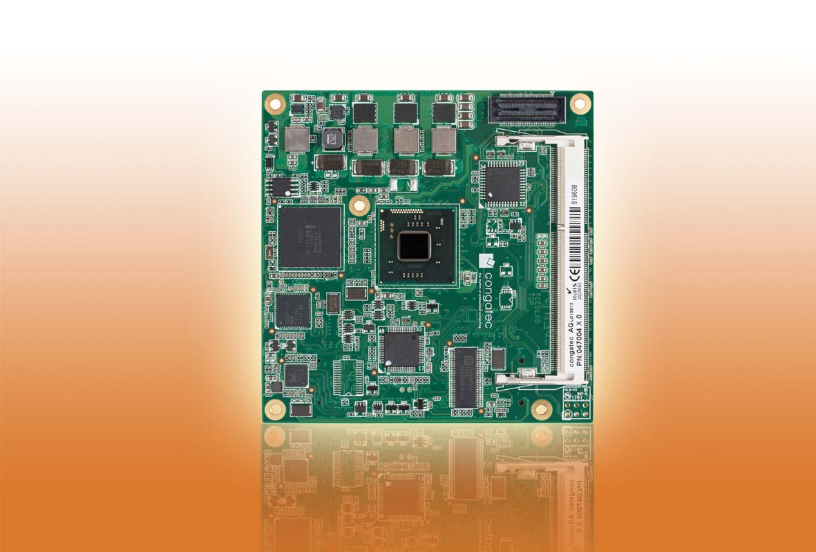

Фото и текст: http://pr.congatec.com

Пресс-релиз 03/2012
congatec запускает базовый модуль
для COM Express Type 6 с новыми двухъядерными процессорами Intel® Atom™
Модуль conga-TCA предлагает пониженное энергопотребление и значительное улучшение производительности графики
Нюрнберг, Embedded World, 28 февраля 2012 * * * Компания congatec, ведущий поставщик встраиваемых процессорных модулей, представляет conga-TCA, базовый модуль из диапазона своих модулей COM Express Type 6 . Модуль conga-TCA доступен в трех вариантах нового поколения двухъядерных процессоров Intel® Atom™, выполненных по технологии 32nm – процессор Intel® Atom™ N2600 с 3.5Вт TDP (1M кэш, 1.6 ГГц); процессор Intel® Atom™ N2800 (1M кэш, 1.86 ГГц) с 6.5Вт TDP; и процессор Intel® Atom™ D2700 (1M кэш, 2.13 ГГц) с 10Вт TDP и до 4ГБ одноканальной памяти DDR3 (1066 МГц). Чипсет, на базе Intel® NM10, обеспечивает улучшенную память, функциональность графики и отображения плюс интеллектуальная эффективность и высокая эффективность энергопотребления.

Благодаря низкому расходу энергии и компактным измерениям (95 x 95 мм) conga-TCA особенно хорошо подходит для применений в медицине и технологии автоматизации, POS (Point of Sale = кассовый терминал), киосках и цифровом обозначении. Интеллектуальное управление питанием и батареей гарантирует продолжительный срок службы аккумулятора, это существенный фактор для снижения издержек в портативных устройствах.
Для многопроцессорных приложений гиперпоточность отдельных процессоров допускает логическое разделение двух физических ядер процессора на четыре потока. Таким образом, приложение с особыми требованиями к обеспечению безопасности может выполняться в операционной системы реального времени на отдельном логическом ядре, в то время как графический интерфейс пользователя работает, например, на операционной системе Windows.
Особенностью модуля COM Express является выдающаяся производительность при обработке графики интегрированным графическим процессором Intel® GMA 3650. С тактовой частотой 640 МГц - это вдвое быстрее, чем GPU предыдущего поколения Atom. В дополнение к VGA и LVDS, модуль имеет два интерфейса цифрового отображения, которые могут быть реализованы для DisplayPort, HDMI или DVI, и – в отличие от модулей Type 2 – больше не мультиплексированы.
Пять линий PCI Express x1 lanes, два SATA 2.0, восемь USB 2.0, два дополнительных порта USB 3.0 и интерфейс Gigabit Ethernet обеспечивают быстроту и гибкость расширений системы. Управление вентилятором, шина LPC для простоты интеграции традиционных интерфейсов ввода/вывода и Intel® High Definition Audio завершают набор характеристик модуля.
Модуль conga-TCA оснащен новым вариантом решения встроенного ПО UEFI.
Контроллер платы congatec обеспечивает поддержку широкого набора характеристик встраиваемого ПК. Независимость от процессора x86 означает, что такие функции, как системный мониторинг или шина I²C могут работать быстрее и более достоверно, даже если система находится в режиме ожидания.
Оценочная несущая плата для COM Express Type 6 также реализована.

О компании congatec
Головной офис congatec расположен в Деггендорфе в Германии. Его инновационная профессиональная деятельность связана с разработкой и маркетингом промышленных компьютерных модулей с использованием стандартных форм-факторов Qseven, COM Express, XTX и ETX. Продукция компании может быть использована для различных приложений в различных отраслях, таких как автоматизация промышленности, медицинские технологии, автомобильные источники питания, космос и перевозка. Базовые знания и техническое ноу-хау включают уникальные расширенные функции BIOS, а так же всесторонние пакеты поддержки драйверов и плат. Продолжая фазу разработки, клиентам оказывается поддержка через управление жизненным циклом продукции. Продукция компании производится специальными поставщиками услуг в соответствии с современными стандартами качества. В настоящее время в congatec насчитывается 120 служащих, филиалы компании расположены на Тайване, в Чехии и США. Больше информации вы сможете найти на сайте www.congatec.com.
* * *
Intel and Intel Core are registered trademarks of the Intel Corporation in the USA and in other countries.
congatec is an Associate Member of the Intel® Embedded Alliance, a community of communications and embedded developers and solution providers. For more information, please visit www.intel.com/go/eca.

